Koniec z szukaniem pilota. Zamień wszystkie na jeden uniwersalny.
Urządzeń w naszych domach wciąż przybywa, a co za tym idzie, także pilotów, które je obsługują. Chyba każdy choć raz doświadczył udręki związanej z poszukiwaniem tego właściwego. Przyszedł czas na nową jakość - uniwersalny pilot marki Woox, który zastąpi wszystkie inne piloty w Twoim domu.

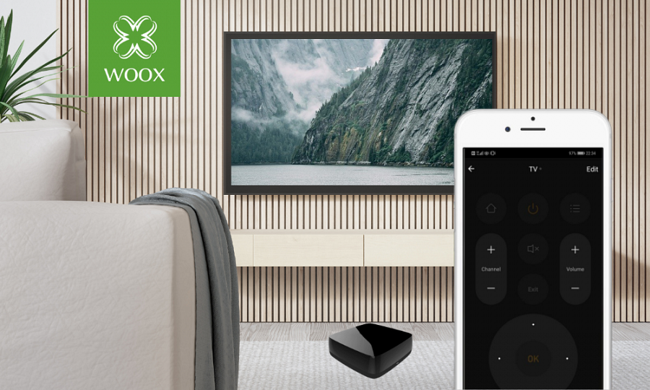
Zajmują dużo miejsca, ciągle się gubią, zbierają kurz, a czasem nawet trudno rozróżnić, który pasuje do danego sprzętu. Tak, chodzi oczywiście o piloty. Jest jednak nowoczesny sposób na rozwiązanie tego kłopotu. W ofercie marki Woox - specjalisty od urządzeń smart - można znaleźć uniwersalny pilot na podczerwień, który zastąpi wszystkie inne piloty w domu.

Współpraca z wieloma urządzeniami

Uniwersalny pilot IR WooX R4294 pozwala na zdalne sterowanie różnymi sprzętami domowymi. Współpracuje on z ponad 8000 urządzeniami z ponad 2000 marek oraz korzysta z bazy firmy Remotec. Jest to jedna z największych na świecie baz urządzeń, sterowanych za pomocą pilota na podczerwień. To gwarancja, że większość Twoich sprzętów będzie kompatybilna z pilotem od Woox.

Jeżeli Twojego urządzenia nie ma w bazie danych, to również jest na to sposób. Woox R4292 posiada funkcję uczenia się, która daje możliwość zaprogramowania dowolnego pilota IR.

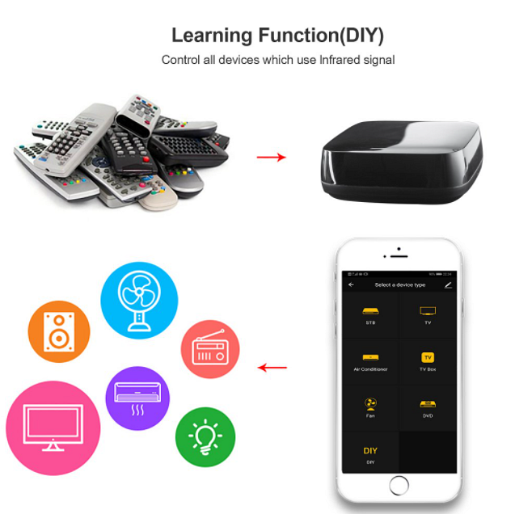

Sterowanie przez aplikację

Aby sterować wybranymi urządzeniami z poziomu tabletu lub smartfona wystarczy połączyć uniwersalny pilot IR do domowej sieci WIFI oraz pobrać darmową aplikację WooxHome. Za pomocą jednego kliknięcia możemy na przykład zmienić kanał w telewizorze, wyłączyć klimatyzator, pogłośnić muzykę w głośnikach lub uruchomić dekoder. To ułatwienie, które warto wypróbować w swoim domu.

Ponadto Woox R4292 jest kompatybilny z Amazon Alexa, Google Assistant (Google Home) czy IFTTT, co umożliwia również sterowanie poleceniami głosowymi.

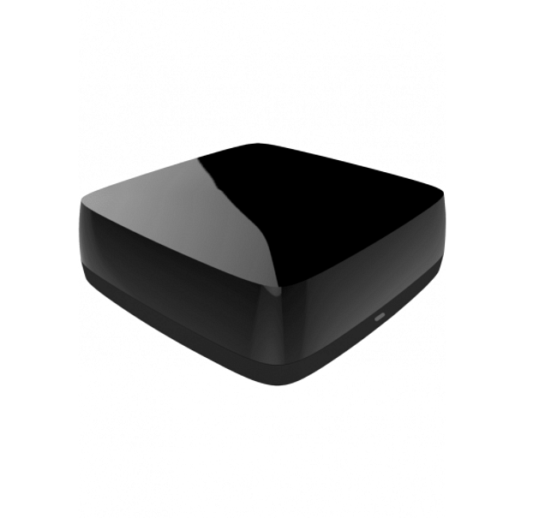
Produkt opisany w artykule kupisz tutaj: Netinet sp. z o.o. - UNIWERSALNY WiFI SMART PILOT IR WOOX

Dystrybutor marki WOOX w Polsce:
Netinet sp z o.o.
Arkuszowa 18,
01-934 Warszawa
tel: 22 213 11 50
e-mail: info@netinet.pl

